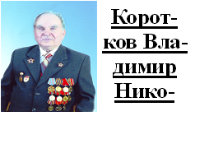

Коротков Владимир Николаевич

Родился в июле 1925 года в городе Ржеве .
В 1941 году 16-летнего мальчика вместе с семьёй эвакуировали в г. Алатырь Чувашкой области, где он стал работать токарем на заводе по ремонту боевой техники и стрелкового оружия.
5 октября 1943 года Владимир был призван в армию в артиллерийские войска. Пройдя определённую подготовку, был направлен на фронт. В составе истребительно-противотанкового арт. Полка участвовал в обороне Невельского района, где получил боевое ранение и попал в госпиталь. После выздоровления направлен на работу на базу по обслуживанию тракторных частей 15 мм пушек арт. Бригады под командованием полковника Александра Чапаева – сына легендарного Василия Ивановича Чапаева. Вместе с этой бригадой Владимир Николаевич дошёл до Литвы. В 1944 г. Был направлен на учёбу по подготовке офицеров при 1 Прибалтийском фронте, по окончании которой в 1945 г.в звании мл. лейтенанта артиллерии начал свою службу в рядах Советской Армии.
Награждён медалью «За боевые заслуги», орденом Отечественной войны 1 степени, 14 медалями знаменательных дат и событий.
С 1954 года работал педагогом в школах во Владимирской обл., в Торжокском районе, Ржевском, а затем и в Сычёвском районе.

